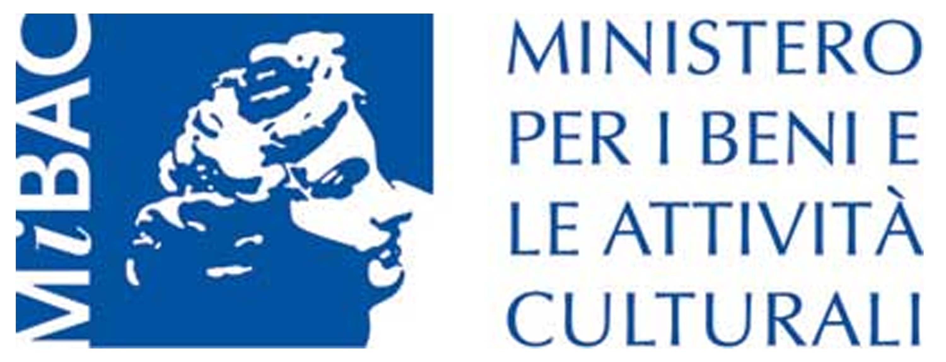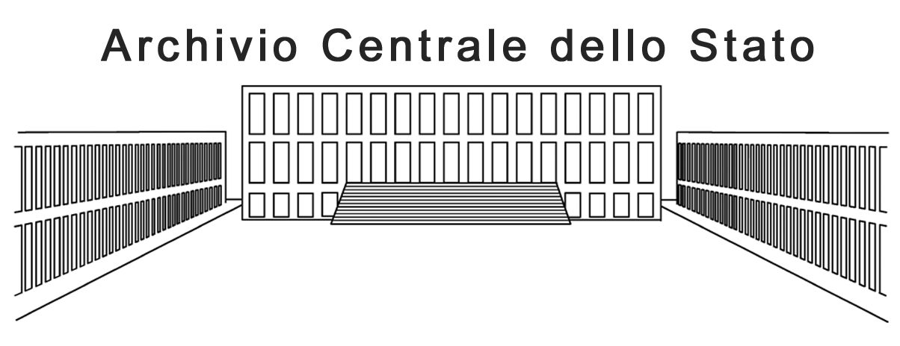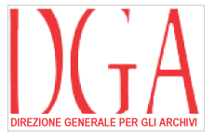

I DIRITTI DELL’UOMO NELLA PENISOLA BALCANICA

nella documentazione contenuta nell'Archivio Saulle
conservato presso l'Archivio Centrale dello Stato

Mercoledì 18 giugno 2008, ore 16.00
Archivio Centrale dello Stato
Piazzale degli Archivi 27, Roma

Introducono
On. le Francesco Maria Giro, Sottosegretario di Stato ai Beni Culturali e Ambientali
Prof. Aldo G. Ricci, Sovrintendente all’Archivio Centrale dello Stato
Prof.ssa Maria Rita Saulle, Giudice della Corte Costituzionale,
già presidente della Commissione per la restituzione dei beni a profughi e rifugiati in Bosnia ed Erzegovina

Partecipano

Amb. Umberto Vattani, Presidente ICE già Segretario Generale del Ministero Affari Esteri

“La politica italiana nell’area balcanica dal 1991 al 1995”

Amb. Laura Mirachian, Ministero degli Affari Esteri- Direttore Generale per i paesi dell’Europa

“La politica italiana nell’area balcanica nella seconda metà degli anni ‘90”

Dott.ssa Luisa Montevecchi- Archivio Centrale dello Stato- Responsabile per gli archivi privati:

"I Balcani nell’Archivio Saulle".

Dott. Dimitri Deliolanes – Associazione Stampa Estera; corrispondente TV di Stato greca ERT “La stampa straniera e balcanica sul dopoguerra in Bosnia ed Erzegovina” .

Dott. Ennio Remondino- corrispondente RAI per l’area balcanica

"La stampa italiana sul dopoguerra in Bosnia ed Erzegovina ".

Nel corso dei lavori verrà proiettato il servizio filmato tratto dal programma televisivo LEVANTE dal titolo “Il giudice dei profughi”.

Archivio Centrale dello Stato
Piazzale degli Archivi 27, Roma
Informazioni: tel. 0654548568/9

